Fecha: 05.05.2023
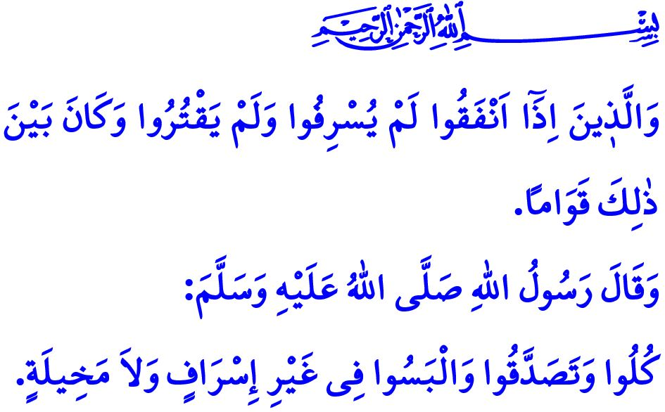
EL DERROCHE: CONSUMIRSE MIENTRAS SE CONSUME
¡Queridos Musulmanes!
Nuestro Señor Todopoderoso (swt) nos ha creado como la más elevada de todas las criaturas. Él (swt) nos ha confiado todas Sus bendiciones para la prosperidad de la tierra. Lo que nos corresponde es preservar esta confianza y conocer el valor de todas y cada una de las bendiciones otorgadas por nuestro Señor (swt). Lo que nos corresponde es ser justos en todas nuestras promesas, acciones y comportamientos. Lo que se nos exige es utilizar todos nuestros medios materiales y espirituales y no desperdiciarlos nunca.
¡Queridos Creyentes!
Hoy en día, una de las causas que perturban el equilibrio del universo y perjudican la paz y la armonía entre las personas es el consumismo irresponsable y el derroche.
Derrochar significa utilizar las bendiciones ofrecidas por Allah Todopoderoso (swt) para nuestro beneficio de forma inapropiada y sin medida. Es el consumo irresponsable de los recursos de la tierra.
¡Queridos Musulmanes!
Hoy en día, el derroche se ha extendido a muchos ámbitos, de la comida a la bebida, de las palabras al comportamiento, de la salud al tiempo, de la información al medio ambiente y del trabajo a la energía. Qué triste es que en diferentes partes del mundo hay personas necesitadas de un bocado de pan, y en otras regiones se tiran a la basura toneladas de pan y alimentos. Mientras que en algunos lugares no hay ni una gota de agua para beber, en otros se desperdicia sin sentido, nuestra fuente de vida. Así, el verso es muy claro: “Y aquellos que cuando gastan, ni derrochan ni son avaros, sino un término medio entre ambas cosas.” Del mismo modo, nuestro profeta (s.a.s) dice, “Come, bebe, vístete y da sadaqah, pero sin exceso ni soberbia.”
¡Queridos Creyentes!
El desperdicio más común es el de la salud y el tiempo. Se desperdicia la salud al poner en peligro nuestro cuerpo y nuestra alma con hábitos dañinos que no contribuyen a este mundo ni a nuestro Más Allá. Es una pérdida de tiempo malgastar el capital de nuestra vida con palabras y acciones que no agradan a nuestro Señor. Nuestro amado Profeta (s.a.s) llama la atención sobre la importancia de la salud y el tiempo de la siguiente manera: “Hay dos bendiciones que muchas personas pierden con engaños: la salud y el tiempo libre.”
¡Queridos Musulmanes!
Hay un tipo de desperdicio que es la raíz y el mayor de todos. Es el despilfarro de los seres humanos a quienes se les confía el universo. Debe saberse que todo ser humano que vive una vida desligado del propósito para el que fue creado se ha desperdiciado. Una vida pasada sin saber acerca de Allah (swt) y Su Mensajero (s.a.s) es una vida desperdiciada. Una vida desprovista de fe, adoración y buenas costumbres es una vida desperdiciada.
¡Queridos Creyentes!
Hoy en día, uno de los tipos de desperdicio, del que casi todos nos quejamos es el del medio ambiente y recursos naturales. Los deseos insaciables de los seres humanos, el consumo excesivo y los hábitos de derroche provocan muchos problemas ambientales que nos dificultan la vida y contaminan nuestro mundo. El desperdicio ilimitado de nuestros recursos limitados es un problema moral y una enfermedad espiritual que necesita ser curada. La manera de recuperarse de esta enfermedad es adoptar la ética de consumo de nuestro Profeta (s.a.s) y la comprensión del ahorro en nuestras vidas.
¡Queridos Musulmanes!
Hagamos que prevalezca la economía en lugar del despilfarro en todos los aspectos de nuestra vida; no nos consumamos al consumir. Empecemos a prevenir el despilfarro en nosotros mismos y en nuestras familias. No dejemos que se desperdicie ni un trozo de pan. No dejemos que una gota de agua se vaya por el desagüe. No dejemos que nuestra energía se gaste en vano. No dejemos que se nos escape el tiempo. No dejemos que se desperdicien nuestros conocimientos, nuestro trabajo y nuestro saber hacer, es decir, nuestros recursos humanos. No olvidemos que el despilfarro no sólo destruye nuestro dinero, nuestros bienes y nuestras propiedades. También perecen nuestras esperanzas y nuestros mañanas.
Me gustaría concluir la jutbah de este viernes con una advertencia de nuestro Profeta (s.a.s): “Los pies del hombre no se moverán el Día de la Resurrección antes de que se le pregunte por su vida, cómo la consumió; por sus conocimientos, qué hizo con ellos; por su riqueza, cómo la ganó y cómo dispuso de ella; y por su cuerpo, cómo lo empleó...”

Furqan, 25/67.
Nasa'i, Zakat, 66.
Bukhari, Riqaq, 1.
Tirmidhi, Sifat al-Qiyamah, 1. Dirección General de Servicios Religiosos

